Splendore e miseria della matematica
di Luigi Scialanca
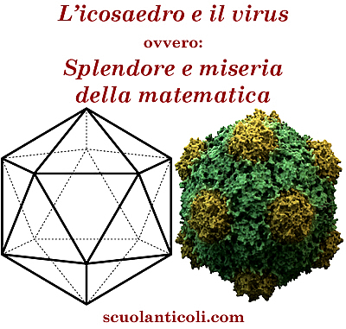

“L’icosaedro! Uno dei solidi più ammirati dagli antichi Greci!... E dai virus, vedo!” esclama il matematico Marcus du Sautoy nel documentario Geometrie invisibili (supplemento del Corriere della sera di sabato 27 agosto 2016) constatando che anche il microrganismo ha venti facce.
“La matematica è il codice dell’Universo” soggiunge. “Del quale, grazie a essa, realizziamo descrizioni che sono forse le migliori possibili”.
Senza dubbio ha ragione. Ma è anche vero (sebbene non lo dica) che la matematica, da sola, pur illuminando nei minimi dettagli l’efficienza della Natura e fornendoci i mezzi per essere almeno altrettanto efficienti in tutto ciò che facciamo ― non distingue l’inorganico dall’organico. Né, tanto meno, il particolarissimo organico umano.
I matematici ammettono che la regolarità che trovano ovunque non ha un potere assoluto: “forze contrastanti”, dicono, fanno sì che niente, nell’Universo, si sottometta totalmente a essa. Le bolle di sapone, come i mondi, non sono mai sfere perfette. Le cellette di un alveare, benché il loro disegno esagonale consenta la massima economia di cera, non sono mai esagoni perfetti, così come non lo sono le rocce del Cammino del Gigante. La struttura di un albero è frattale, sì, ma non del tutto. Perfino gli effetti della gravità si complicano a tal punto, a mano a mano che si fanno più numerosi i corpi che insieme ne risentono, che non si è ancora riusciti a calcolarli con precisione.
Però, si affrettano a dire i matematici, ogni forza che contrasta la regolarità e l’efficienza della Natura ― per esempio quella del vento, che rende meno geometriche le chiome degli alberi ― è a sua volta descrivibile matematicamente. E dunque, via via che i computer saranno più potenti, verrà il giorno in cui perfino il processo per il quale il battito delle ali di una farfalla a New York provoca un uragano in Cina sarà calcolabile fino all’ultimo decimale.
Ma... e la “forza contrastante” umana?
Senza scomodare Jackson Pollock ― come fa Marcus de Sautoy, nel documentario citato, intervistando l’inventore di un dispositivo meccanico che “dipinge” come lui ― l’epocale crisi finanziaria in corso ha dimostrato perfino agli economisti che il comportamento umano non è prevedibile.
La “forza contrastante” della mente umana, cioè, mina la regolarità dell’Universo senza sottostare ad alcuna legge matematica. Se non, forse, alla “legge” per cui noi siamo irregolari per natura. Perfino quando proprio non vorremmo esserlo.
Non solo: poiché Dio non esiste ― poiché, appunto, siamo irregolari per natura ― lo è, per prima, la Natura stessa.
Malgrado ciò si continua ― proni al mito dell’efficienza, dell’ordine, e forse, anche se i matematici si guardano bene dall’esplicitarlo, soprattutto dal mito della volontà divina, che guarda caso ci viene sempre più spesso descritta da teologi e papi come assolutamente razionale ― a tentar di spiegare anche l’essere umano soltanto in termini matematici, e a rinchiuderlo di conseguenza, fin da bambino, in gabbie efficientistiche matematicamente calcolate per essere ancora più rigorose delle cellette di un alveare.
Si continua, cioè, a tentar di domare e neutralizzare l’unica forza davvero contrastante la disumanità dell’Universo: la mente umana.
Con quali esiti, se il tentativo, per assurdo, riuscisse?
È presto detto: sotto la tirannia assoluta della matematica indubbiamente sovrana della Natura, il mondo diverrebbe (per noi) inabitabile e l’Umanità si estinguerebbe. In un modo o nell’altro.
Sia chiaro: anche senza la matematica noi non potremmo sopravvivere né comprendere alcunché, questo è certo. Ma è un po’ come per l’aria che respiriamo: senza si muore, ma solo d’aria non si vive.

Anticoli Corrado, 28 agosto 2016. Luigi Scialanca, scuolanticoli@katamail.com

